Gaz de schiste…rien n’est réglé!

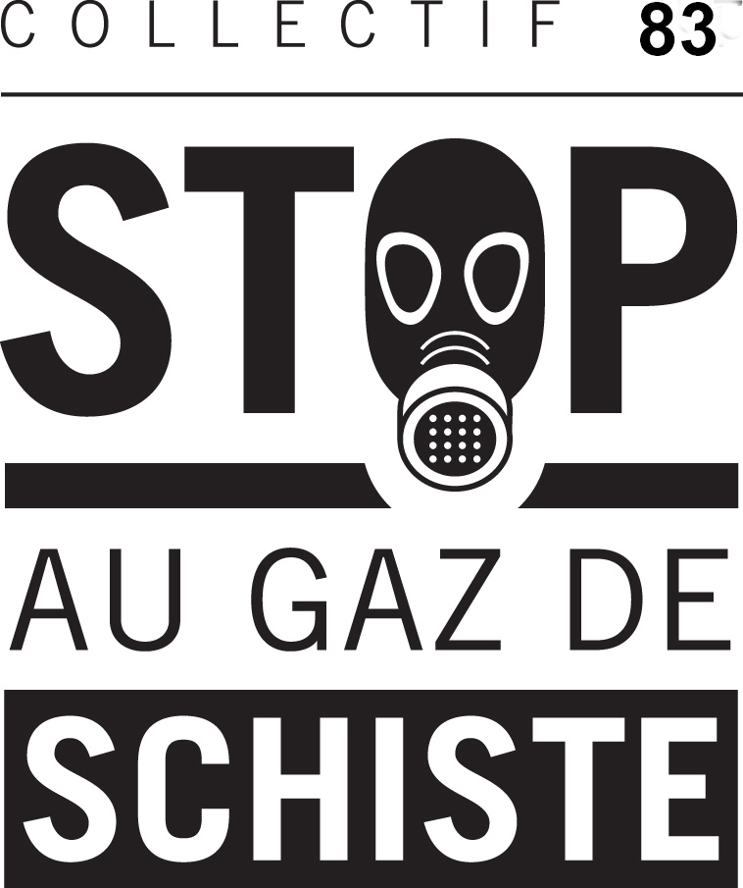

Réunion publique d’information

mercredi 22 février

18h 30 Salle des mariages FLAYOSC
Projection de Gasland (24’ VF ) Documentaire de Josh Fox, décrivant l'impact environnemental et sanitaire de la méthode d'extraction du gaz de schiste par fracturation hydraulique.
Débat et organisation d’une mobilisation citoyenne

Collectif NGDS-Flayosc http://www.docgazdeschiste83.org/local/flayosc.htm

